

**作业管理系统的设计与实现**

**概要设计**

学 院 **人工智能学院**

专 业 **软件工程**

年级班级 **2018级**

学生姓名 **作业管理系统小组**

撰写日期：2021年6月22日

更新历史

|  |  |  |  |
| --- | --- | --- | --- |
| 修改人员 | 日期 | 变更原因 | 版本号 |
| 梁树森、叶正阳 | 2021/6/16 | 编写系统需求文档 | V1.0 |
| 梁树森、叶正阳 | 2021/6/17 | 添加功能需求和非功能需求 | V2.0 |

目录

1. 引言 3

1.1. 编制目的 3

1.2. 范围 3

1.3. 参考资料 3

2. 总体描述 4

2.1. 项目前景 4

2.2. 产品功能 4

2.3. 用户特征 4

2.4. 约束 4

2.5. 依赖与假设 5

3.详细需求描述 5

3.1. 对外接口需求 5

3.1.1. 用户界面 5

3.1.2. 硬件接口 7

3.1.3. 软件接口 7

3.1.4. 通信接口 7

3.2. 功能需求 7

3.2.1. 题库管理 7

3.2.2. 作业布置 9

3.2.3. 作业提交 9

3.2.4. 作业批改 10

3.2.5. 分数统计 11

3.2.6. 作业查看 12

3.2.7. 查看范例 13

3.2.8. 范例管理 13

3.2.9. 账户管理 14

3.2.10. 用户登录 15

3.2.11. 个人信息 15

3.3. 非功能需求 16

3.3.1. 可维护性 16

3.3.2. 易用性 16

3.3.3. 可靠性 16

3.4数据需求 17

3.4.1. 数据定义 17

3.4.2. 默认数据 17

3.4.3. 数据格式要求 17

3.5其他需求 17

4.附录 17

# 1. 引言

## 1.1. 编制目的

本文档描述了作业管理系统的功能需求和非功能需求，开发人员的软件实现和验证工作都将以此为依据。

编写此文档的目的是进一步定制软件开发的细节问题，希望能使本软件开发工作更具体。为了使 用户、软件开发者及分析和测试人员对该软件的初始规定有一个共同的理解，它说明了本软件的 各项功能需求、性能需求和数据需求，明确标识各项功能的具体含义，阐述实用背景及范围，提 供客户解决问题或达到目标所需要的条件或权能，提供一个度量和遵循的基准。具体而言，编写 软件需求说明的目的是为所开发的软件提出：

a)软件设计总体要求，作为软件开发人员、软件测试人员相互了解的基础。

b) 功能、性能要求，数据结构和采集要求，重要的接口要求，作为软件设计人员进行概要设计的 依据。

c) 软件确认测试的依据。 除特殊说明之外，本文档所包含的需求都是最高优先级需求。

## 1.2. 范围

本文档是项目的系统需求规格说明书，是技术文档。

本文档使用对象为:

* 教师
* 管理员
* 学生

未经项目负责人书面许可，该文档不得提供给上述规定对象以外的人员阅读或使用。

## 1.3. 参考资料

# 2. 总体描述

## 2.1. 项目前景

作业的布置、提交、批改和统计分析是大学课程教学中重要的一环。采用传统的方式，老师需要较多的时间对学生的作业成绩进行整理和统计，学生不能充分利用其它同学的作业成果，并且历届学生的作业也不易管理。如果能够利用IT技术，研发一个作业管理系统，将会有效的提高老师批改、整理和统计学生作业的效率，也方便学生之间的相互学习。

## 2.2. 产品功能

SF1：系统对学生提交的作业题目收集后进行统一管理

SF2： 学生可以通过本系统查看自己的作答详情

SF3：学生可以通过本系统对老师布置的作业进行答题并提交答案，或修改答案

SF4：教师可以通过本系统进行作业批改、点评

SF5：教师可以通过本系统对学生的作业分数进行统一收集、管理和统计

SF6：教师可以通过本系统给学生布置作业

SF7：教师可以通过本系统发布经典的学生作业范例，供全体学生共同学习、点评

SF8：管理员可以通过本系统管理作业、教师信息以及学生信息

SF9：记录学生答题情况和基本信息

SF10：学生在教师公布作业答案后查看参考答案

SF11：教师可以发布作业的正确参考答案

## 2.3. 用户特征

|  |  |
| --- | --- |
| 用户 | 特征 |
| 管理员 | 此类用户可以通过登录管理员端对作业、教师、学生进行管理。对此系统呈赞同态度。 |
| 教师 | 此类用户期望通过系统有效率地批改、整理和统计学生作业，并提高教学质量。对此系统呈赞同态度。 |
| 学生 | 此类用户可以通过登录学生端进行线上答题、提交作业，更方便地学习知识。对此系统呈赞同态度。用户量大。 |

## 2.4. 约束

CON1：在开发中，开发者要提交设计描述文档和测试报告

CON2：项目使用Github进行版本控制

## 2.5. 依赖与假设

AE1：用户都具有对作业管理平台的基础操作能力

AE2：用户有过线上答题的经验

# 3.详细需求描述

## 3.1. 对外接口需求

### 3.1.1. 用户界面

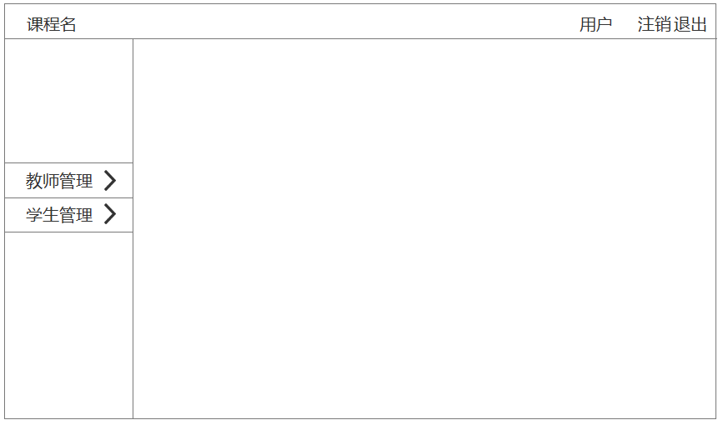

图3-1 管理员主页

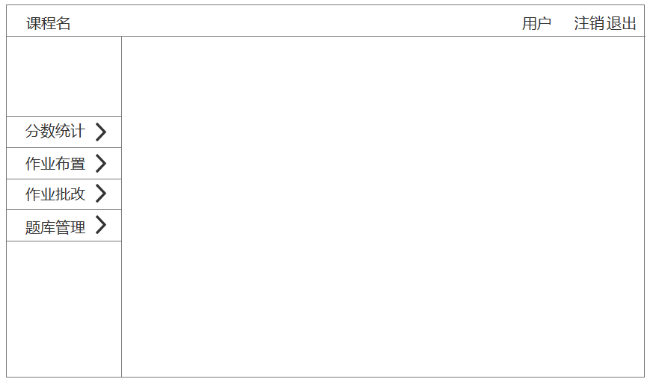

图3-2 教师主页

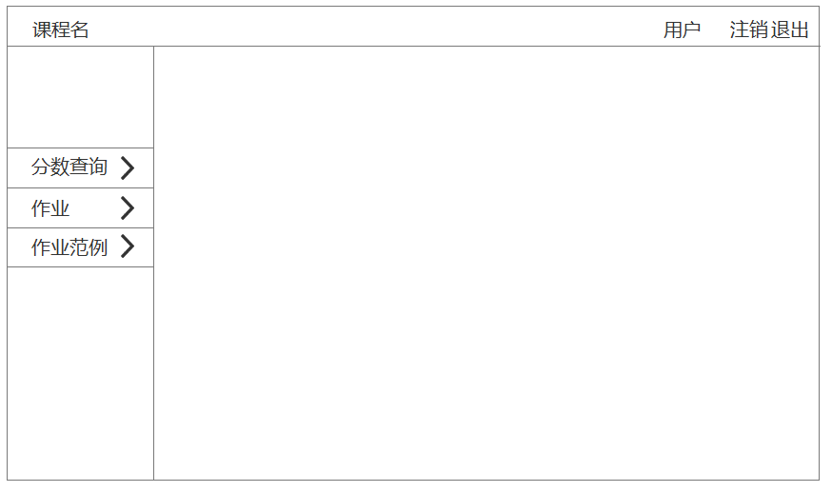

图3-3 学生主页

### 3.1.2. 硬件接口

1. 开发所需硬件环境

服务器，客户端，以太网连接

2. 运行所需硬件环境

操作系统：Microsoft Windows，Web服务器；

数据库管理系统：MySQL

### 3.1.3. 软件接口

采用MySQL数据库，服务器必须安装MYSQL数据库作为必要软件

### 3.1.4. 通信接口

https和http协议进行通信

## 3.2. 功能需求

### 3.2.1. 题库管理

#### 3.2.1.1特性描述

用户请求查看题库时，经过登录验证的教师可以查看全部题目

优先级=高

#### 3.2.1.2刺激响应序列

刺激：用户请求查看题库中的题目

响应：系统显示该用户所属班级及课程的全部题目

刺激：用户请求查询题库中的题目

响应：系统显示含有请求关键字的全部题目

刺激：用户请求添加题目

响应：系统转入题目添加界面

刺激：用户请求提交所要添加的题目

响应：系统提示用户是否确认添加该题目

刺激：用户确认添加题目

响应：系统提示添加成功，在题库中显示新添加的题目

刺激：用户请求修改题库中的题目

响应：系统提示用户是否确认修改题目

刺激：用户确认修改题目

响应：系统提示修改成功，显示修改后的题目

刺激：用户请求删除题库中的题目

响应：系统提示用户是否确认删除相应题目

刺激：用户确认删除所选中的题目

响应：系统提示删除成功，删除相应题目

#### 3.2.1.3相关功能需求

|  |  |
| --- | --- |
| 编号 | 需求描述 |
| Quiz.See.UserValid.Query | 允许用户查询题目 |
| Quiz.See.UserValid.Add | 允许用户添加题目 |
| Quiz.See.UserValid.Modify | 允许用户修改已有题目 |
| Quiz.See.UserValid.Delete | 允许用户删除题目 |
| Quiz.See.UserValid | 系统应该对请求查看登录的用户进行身份验证 |
| Quiz.See.UserValid.Query.Keyword | 允许用户根据关键词查询题目 |
| Quiz.See.UserValid.Query.Course | 系统应根据用户执教科目显示题目 |

### 3.2.2. 作业布置

#### 3.2.2.1特性描述

用户请求布置作业时，经过登录验证的教师可以布置班级作业

优先级=高

#### 3.2.2.2刺激响应序列

刺激：用户请求布置作业

响应：系统显示作业布置界面

刺激：用户提交所要布置的作业

响应：系统提示用户是否确认提交所要布置的作业

刺激：用户确认发布作业

响应：系统提示发布作业成功，显示布置的作业并将作业信息发送给班级学生

刺激：用户取消布置作业

响应：系统显示用户主页

刺激：用户选择布置作业时间段

响应：系统以下拉框形式显示时间段供用户选择

#### 3.2.2.3相关功能需求

|  |  |
| --- | --- |
| 编号 | 需求描述 |
| Assign.Make | 允许用户布置作业 |
| Assign.Make.SelectTime | 允许用户选择作业布置时间 |
| Assign.Make.Cancel | 允许用户取消布置作业，系统返回主页 |
| Assign.Make.Sure | 用户确认布置作业 |
| Assign.Make.Class | 系统应该保证用户执教的班级与发布作业班级保持一致 |
| Assign.Make.Course | 系统应该保证用户执教的科目与发布作业科目保持一致 |

### 3.2.3. 作业提交

#### 3.2.3.1特性描述

用户请求提交作业，经过登录验证的学生可以提交自己的作业答案

优先级=高

#### 3.2.3.2刺激响应序列

刺激：用户请求选择提交作业文件

响应：系统显示电脑路径供用户选择作业文件

刺激：用户请求提交作业

响应：系统提示用户是否确认提交作业文件

刺激：用户确认提交作业文件

响应：系统检验作业是否已过期，作业未逾期则提示提交成功，保存作业信息并发送给教师，作业已逾期则提示作业超过提交时间

刺激：用户请求下载已上传的作业文件

响应：系统下载相应文件至本地

刺激：用户取消提交作业

响应：系统返回用户主页

#### 3.2.3.3相关功能需求

|  |  |
| --- | --- |
| 编号 | 需求描述 |
| Submit.Make | 系统允许用户提交作业 |
| Submit.Make.Cancel | 允许用户取消提交作业，系统返回主页 |
| Submit.Make.Save | 系统保存作业信息，提示提交作业成功 |
| Submit.Make.See.Overtime | 系统应该检验用户请求提交的作业是否已经超过可提交时间 |
| Submit.Make.Download | 允许用户下载已上传的作业文件 |

### 3.2.4. 作业批改

#### 3.2.4.1特性描述

用户请求批改作业，经过登录验证的教师可以批改学生提交的作业

优先级=高

#### 3.2.4.2刺激响应序列

刺激：用户请求批改作业

响应：系统显示已提交的学生作业

刺激：用户请求对作业进行评分

响应：系统显示评分界面

刺激：用户请求提交评分

响应：系统提示提交评分成功，并将评分发送给相应学生

刺激：用户取消作业评分

响应：系统返回作业信息界面

刺激：用户请求填写已批改作业的评语

响应：系统显示填写评语界面

刺激：用户取消填写已批改作业的评语

响应：系统返回作业信息界面

#### 3.2.4.3相关功能需求

|  |  |
| --- | --- |
| 编号 | 需求描述 |
| Correcte.Make | 系统允许用户批改作业 |
| Correcte.Make.Download | 允许用户下载已提交的作业 |
| Correcte.Make.Score | 允许用户为批改的作业写评语 |
| Correcte.Make.Cancel.Score | 允许用户取消作业评分 |
| Correcte.Make.Cancel.Comment | 允许用户取消填写已批改作业的评语 |
| Correcte.Make.Modify | 允许用户对已批改的作业信息进行修改 |

### 3.2.5. 分数统计

#### 3.2.5.1特性描述

用户请求统计学生作业分数，经过登录验证的教师可以统计作业分数

优先级=高

3.2.5.2刺激响应序列

刺激：用户请求查看相应班级课程的分数统计

响应：系统显示分数统计界面

刺激：允许用户查看相应班级课程的分数饼图

响应：系统显示相应的饼图

刺激：用户请求查看相应班级课程的分数柱状图

响应：系统显示相应的柱状图

刺激：用户请求查看相应班级课程的学生分数排名

响应：系统显示相应的学生分数排名

#### 3.2.5.3相关功能需求

|  |  |
| --- | --- |
| 编号 | 需求描述 |
| Grade.See | 允许用户查看相应班级课程的分数统计 |
| Grade.See.Pie | 允许用户查看相应班级课程的分数饼图 |
| Grade.See.Bar | 允许用户查看相应班级课程的分数柱状图 |
| Grade.See.Ranking | 允许用户查看相应班级课程的学生分数排名 |

### 3.2.6. 作业查看

#### 3.2.6.1特性描述

用户请求查看作业详情，经过登录验证的教师或学生可以查看作业详情

优先级=高

#### 3.2.6.2刺激响应序列

刺激：用户请求查看作业

响应：系统显示相应班级课程的作业详情

刺激：用户请求查看已提交的作业

响应：系统显示已提交的作业详情

刺激：用户请求查看已批改的作业

响应：系统显示教师所有已批改的作业

刺激：用户请求查看作业得分情况

响应：系统显示作业的得分

刺激：用户请求查看作业评语

响应：系统显示响应的作业的评语

#### 3.2.6.3相关功能需求

|  |  |
| --- | --- |
| 编号 | 需求描述 |
| Homework.See | 允许用户查看作业 |
| Homework.See.Submmitted | 允许用户查看已提交的作业 |
| Homework.See.Corrected | 允许用户查看已批改的作业 |
| Homework.See.Score | 允许用户查看作业得分情况 |
| Homework.See.Comment | 允许用户查看作业评语 |

### 3.2.7. 查看范例

#### 3.2.7.1特性描述

用户请求查看范例作业，经过登录验证的学生查看相应教师发布的范例

优先级=高

#### 3.2.7.2刺激响应序列

刺激：用户请求查看范例作业

响应：系统显示相应课程的范例作业

刺激：用户请求下载范例作业文件

响应：系统将范例作业文件下载至本地

#### 3.2.7.3相关功能需求

|  |  |
| --- | --- |
| 编号 | 需求描述 |
| Model.See | 允许用户查看范例 |
| Model.See.Download | 允许用户下载范例作业文件 |

### 3.2.8. 范例管理

#### 3.2.8.1特性描述

用户请求对作业范例进行管理,经过登录验证的教师可以管理范例

优先级=高

#### 3.2.8.2刺激响应序列

刺激：用户请求管理范例

响应：系统显示该教师的所有范例作业

刺激：用户请求设置范例作业

响应：系统显示添加范例界面

刺激：用户请求取消设置范例作业

响应：系统返回范例管理界面

刺激：用户请求删除范例作业

响应：系统提示用户是否删除范例作业

刺激：用户确认删除范例作业

响应：系统删除范例作业

刺激：用户请求查询范例作业

相应：系统显示所有查询关键字的范例

#### 3.2.8.3相关功能需求

|  |  |
| --- | --- |
| 编号 | 需求描述 |
| Model.Manage. | 允许用户管理范例 |
| Model.Manage.Add | 允许用户设置范例作业 |
| Model.Manage.Cancel | 允许用户取消设置范例作业 |
| Model.Manage.Delete | 允许用户删除范例作业 |
| Model.Manage.See | 允许用户查询范例作业 |

### 3.2.9. 账户管理

#### 3.2.9.1特性描述

用户请求对学生信息进行管理,经过登录验证的管理员可以进行账户管理

优先级=高

#### 3.2.9.2刺激响应序列

刺激：用户请求查看账户信息

响应：系统显示全部账户信息

刺激：用户请求添加账户信息

响应：系统显示账户添加界面

刺激：用户请求删除账户信息

响应：系统弹出确认删除界面

刺激：用户确认删除账户信息

响应：系统删除账户信息

刺激：用户请求修改账户信息

响应：系统显示信息修改界面

刺激：用户请求查询账户信息

响应：系统显示以特定方式筛选后的账户信息

#### 3.2.9.3相关功能需求

|  |  |
| --- | --- |
| 编号 | 需求描述 |
| Admin.See | 允许用户查看全部账户 |
| Admin.See.Add | 允许用户添加账户 |
| Admin.See.Delete | 允许用户删除账户 |
| Admin.See.Modify | 允许用户修改账户 |
| Admin.See.Keyword | 允许用户通过关键字查询账户 |
| Admin.See.Class | 允许用户通过班级查询账户 |
| Admin.See.Course | 允许用户通过课程名查询账户 |

### 3.2.10. 用户登录

#### 3.2.10.1特性描述

用户请求登录，经过登录验证的用户可以登录相应主页

优先级=高

#### 3.2.10.2刺激响应序列

刺激：用户输入相应信息后请求登录

响应：系统对用户身份进行验证，验证成功显示用户主页，验证失败提示报错

#### 3.2.10.3相关功能需求

|  |  |
| --- | --- |
| 编号 | 需求描述 |
| Login.Make | 用户请求登录 |
| Login.Make.UserValid | 系统应该对用户进行身份验证 |
| Login.Make.IfNot | 系统应该在用户身份验证失败时，弹出登录失败提示 |

### 3.2.11. 个人信息

#### 3.2.10.1特性描述

用户请求修改个人信息，经过登录验证的教师或学生可以修改个人信息

优先级=高

#### 3.2.10.2刺激响应序列

刺激：用户请求查看个人信息

响应：系统显示个人信息界面

刺激：用户请求修改个人信息

响应：系统提示是否确认修改

刺激：用户确认修改个人信息

响应：系统保存修改后的个人信息

#### 3.2.10.3相关功能需求

|  |  |
| --- | --- |
| 编号 | 需求描述 |
| Identity.See | 用户请求查看个人信息 |
| Identity.See.Modify | 用户请求修改个人信息 |
| Identity.See.Modify.Password | 用户请求修改个人密码，输入一次旧密码，两次新密码 |

## 3.3. 非功能需求

### 3.3.1. 可维护性

Modifiability1：如果系统要增加一个功能模块，要能够5人10天内完成

Modifiability2：如果系统要修改用户个人信息表单内容，要能够1人1天内完成

Modifiability3：如果系统出现故障，要能够在2天内找出故障并解决

Modifiability4：如果系统要修改一般认证或实名认证方式，要能够2人3天内完成

### 3.3.2. 易用性

Usability1：教师或学生查询范例作业时可以使用模糊查找，匹配实际内容的90%

Usability2：管理员查询账户时可以使用模糊查找，匹配实际内容的90%

Usability3：教师查询题目时可以使用模糊查找，匹配实际内容的90%

Usability4：学生可以上传作业文件图片、文档或PDF文件

Usability5：学生和教师可以下载作业文件

Usability6：学生添加作业文件时，提示本地路径

### 3.3.3. 可靠性

Reliability1：系统对上传的文件大小有限制，20M以内

Reliability2：所有上传文件行为均可被导出解析

Reliability4：系统对上传图片的大小和数量有限制

## 3.4数据需求

### 3.4.1. 数据定义

DR1：上传的作业文件将被永久保存

### 3.4.2. 默认数据

Default1：所有默认作业提交界面的作业文件为空  
Default2：所有默认作业的评语为空  
Default3：学生，教师，管理员的未填写信息都默认为空

### 3.4.3. 数据格式要求

Format1：用户编辑的文本内容代码采用 UTF-8 的编码格式

Format2：用户上传的头像图片不可以是 gif 等动图格式

Format3：用户上传的文件可以为doc，docx，rar，zip，pdf，jpg，jpeg，jpg格式

## 3.5其他需求

## 4.附录